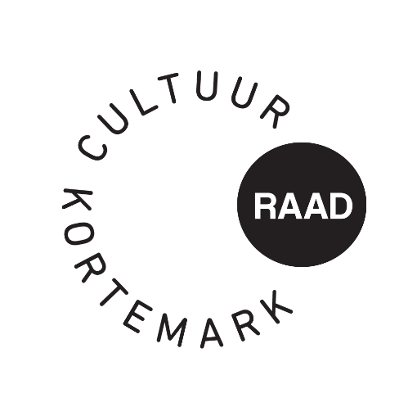

Uw brief van |  | Uw refertes |  | Onze refertes
Contactpersoon : Simon Aneca – Tel. 051 56 61 08
E-mail : cultuur@kortemark.be

Alle briefwisseling graag gericht aan het bestuur van de cultuurraad

Betreft : | cultuurraad dagelijks bestuur – dinsdag 16 december 2025 | Bijlage(n): 1

Aanwezig: Walter Denyft, Simon Aneca, Miek Decleir, Wesley Verfaillie, Steven Van der Mesche, Rik David, Rita Berteloot, Tine Lievens, Koen Decleir
Verontschuldigd: Pedro Maekelberg, Peter Bentein, Ofelie Callewaert, Guido Viaene
Afwezig: Genoveva Baes

Volgende punten staan alvast op de agenda :

- Goedkeuring vorig verslag
Goedgekeurd.

- Meerjarenplanning
Simon licht het meerjarenplan toe.

- Werkingssubsidies 24-25
Unaniem positief geadviseerd door de cultuurraad.

- Ontwerp uitnodiging Cultuurfeest + cadeau
Uitnodiging te versturen naar voorzitter en secretaris, plus partner.
Voorstel van ontwerp werd goedgekeurd.

Simon kijkt voor een attentie voor de aanwezigen: bloembollen

- Berichten uit het schepencollege
/

- Varia
/

Hoogachtend,
Simon Aneca

